GUÍA DE ORIENTACION

Nombre: | Curso: 5°A | Fecha: semana N°15
¿QUÉ APRENDEREMOS?
Objetivo (s): Resolver conflictos de convivencia en forma autónoma, seleccionando y aplicando estrategias de resolución de problemas. OA 7
Contenidos: estrategias
Objetivo de la semana: Identificar estrategias simples para resolver conflictos en tiempos difíciles, completando una guía.
Habilidad: IDENTIFICAR

¿Qué necesito saber?
Para comenzar necesitas saber de qué se trata la habilidad de identificar y qué entendemos por estrategias

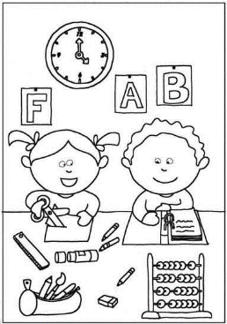

Entonces:
Identificar: Identificarse se refiere a la acción de reconocer si una persona o una cosa es lo que se está buscando, estás deberán contar con ciertos rasgos característicos que serán identificables para quien los precisa reconocer.

Estrategias como herramientas que ayudan a solucionar una dificultad o conflicto

Tu sabes ya que llevamos casi cuatro meses en esta etapa de confinamiento en el hogar, donde quizás tus padres no pueden salir a hacer sus actividades y tu tampoco puedes salir para asistir al colegio, jugarte con tus amigos, visitar parientes.
Para todos ha sido difícil. Los profesores estamos en las mismas dificultades que los alumnos.

¿Qué es estar en cuarentena?
Tú ya sabes que estamos en estado de emergencia debido a la pandemia provocada por el CORONAVIRUS
Pues bien, ahora a nuestra ciudad le ha correspondido estar en CUARENTENA

¿Qué significa esto?
1.- No se puede salir de la casa ABSOLUTAMENTE a nada
2.- Solo pueden salir aquellas personas que tengan un salvoconducto, es decir permiso de carabineros de Chile para algunas ocasiones especiales, tales como:
- trabajar
- comprar alimentos
- visitar adultos mayores que viven solos.
-ir al médico
Todo esto es para evitar que sigan aumentando las personas contagiadas con este virus y pronto podamos volver a realizar las actividades que cada uno realiza en forma normal.
A continuación, te invito a que propongas tres ideas para que la gente respete esta NORMA, EN LOS EJEMPLOS QUE TE DOY
Teniendo en cuanta que solo se puede pedir dos permisos a la semana

Estas son mis ideas
PARA ADQUIRIR PAN Y ALIMENTOS | PARA NO TENER QUE VISTAR A UN ADULTO MAYOR | PARA PAGAR LAS CUENTAS
- Que 1 vecino realice las compras de todos los cercanos de siete casas.  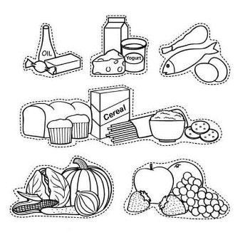  Así le tocara uno cada día | - Que el adulto mayor se cambie de casa a la de un hijo mientras dura la cuarentena | - Igual que en la compra de alimentos de siete casas, uno por día salga a pagar las cuentas de todas las casas.

Ahora te a ti hacer tus propuestas (pueden ser relacionada con otras dificultades que se presentan)
PARA ADQUIRIR PAN Y ALIMENTOS | PARA NO TENER QUE VISTAR A UN ADULTO MAYOR | PARA PAGAR LAS CUENTAS

Autoevaluación
¿Qué acciones son las que más te molesta hacer? ¿por qué?
1.-
2.-

¡CUIDEMONOS!
PARA QUE NOS VEAMOS PRONTO
